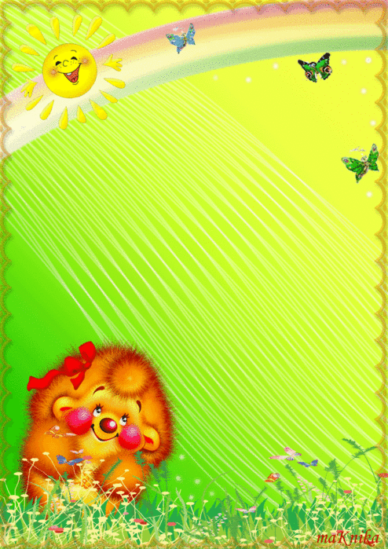
- Настольный театр :
Персонажи появляются по ходу действия, что создает элемент сюрпризности, вызывает интерес
детей.
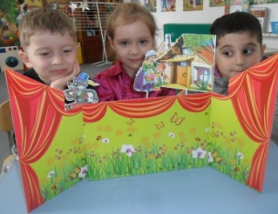
- Фланелеграф:
Картинки или персонажи выставляются на экран.
Картинки удерживает фланель, которой затянуты экран и оборотная
сторона картинки.
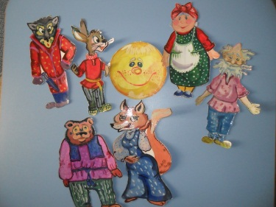

Режиссёрские игры и
игры-драматизации в духовно – нравственном воспитание ребёнка.
К режиссерским играм можно отнести:
- настольный театр,
- теневой театр,
- театр на фланелеграфе
Ребенок или взрослый не является действующим лицом, а создает сцены,
ведёт роль игрушечного персонажа, действует за него, изображает его жестом, интонацией, мимикой.
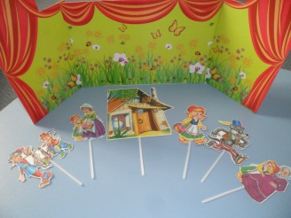
Классификация
режиссерских игр:
- Настольный
театр игрушек:
используются самые
разнообразные
игрушки и поделки.

Театрализованная
деятельность детей является огромным стимулом для развития и совершенствования речи.
Актёр театра должен уметь четко произносить текст, выразительно передавать мысли автора (интонацию, логическое ударение, силу голоса, темп речи).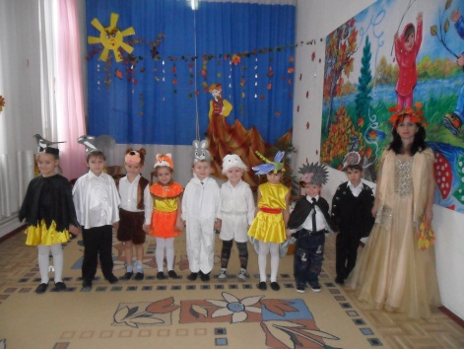
В театрализованных играх
шлифуется навык правильной
выразительной речи и
уверенного общения в
коллективе.
Театрализованные
игры дошкольников
можно разделить
на две основные
группы:


Муниципальное бюджетное дошкольное образовательное учреждение детский сад комбинированного вида №30
ст. Воздвиженской муниципальное образование

Курганинский район

«Волшебный мир театра»

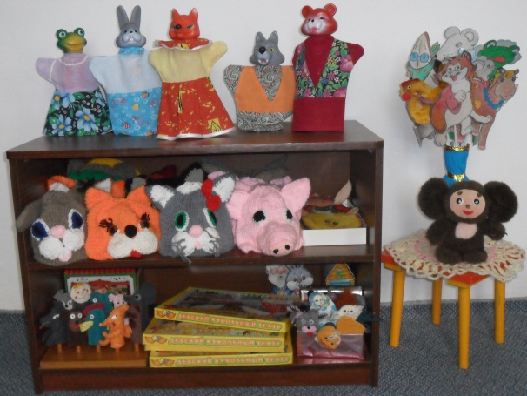

Таких кукол можно изготовить
самостоятельно, используя старые
игрушки.
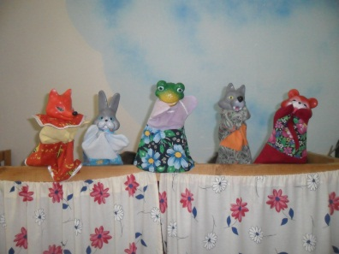
- Импровизация:
Это разыгрывание сюжета без предварительной подготовки.
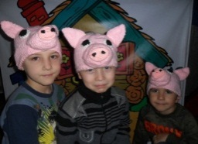

Краснодарский край,
Курганинский район
ст. Воздвиженская
ул. Советская 9
тел. 8(861)4775172
Е- mail: mbdou30kurg@ mail.ru

Драматизации
основаны на собственных действиях исполнителя роли, который использует куклы или персонажи, надетые на пальцы. Ребенок в этом случае играет сам, используя свои средства выразительности — интонацию, мимику, пантомимику.
- Игры-драматизации с пальчиками:
атрибуты ребёнок надевает на пальцы.
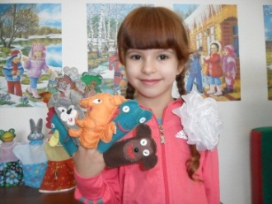
- Игры-драматизации
с куклами бибабо:
В этих играх на пальцы
надевают куклы
бибабо. Они обычно
действуют на ширме,
за которой стоит
водящий.

